XToolsCRM升级功能介绍V5.0K1014.25E
更新：2011-11-30

目录
XToolsCRM升级功能介绍 Error: Reference source not found
1. 光荣榜功能说明 2
功能操作： 2
➢ 光荣榜展示 2
➢ 光荣榜详细展示界面 4
➢ 新建和发布光荣榜 6
➢ 光荣榜维护 11
权限说明： 12
2. 国家增加塞尔维亚 Serbia、斯洛文尼亚Slovenia 欧洲等信息 12
3. 补充统计图表、综合报表、同比环比等表中过滤退货数据的说明 13
4. 维修部数量扩大到24个 14
5. 客户视图添加地图功能 14
功能操作： 14
➢ 地址打标 14
➢ 查看该客户周边的客户 18
6. 所有角色添加“更多”菜单 19
7. 切换宋体、雅黑字体操作 21
8. 年终数据大盘点中增加“去年”和“今年”的数据统计 21
9. 老板用户上手引导flash升级（按全新的5.0界面制作） 22
10. 本次升级全部功能： 25

光荣榜功能说明
光荣榜是展示优秀员工风采的舞台。它将优秀员工的荣誉称号、姓名、照片展示在所有发布对象的工作台。以此宣扬优秀员工成绩，激励和号召大家向他们学习，同时其他员工可以在工作台与上榜员工互动（掌声鼓励、鲜花庆祝、下挑战书），活跃公司气氛。

功能操作：

光荣榜展示
登录后在工作台页面自动展示。
如公司还没有建立光荣榜，或当前用户不是任何光荣榜的发布对象，此用户的工作台，如下图：
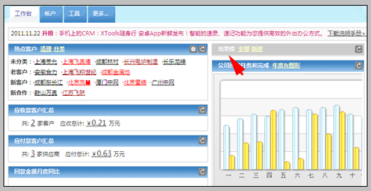

如公司已建立光荣榜，并且当前用户属于已发布光荣榜的发布对象。此用户的工作台，如下图：
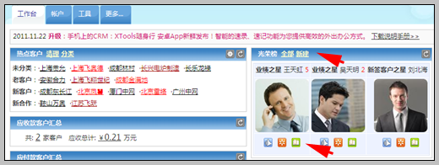

页面功能：
点击照片或“全部”会进入光荣榜详细展示界面。
点击“新建”，会进入新建光荣榜“详细数据”界面。
注意：图中的“新建”，是根据用户权限显示的。并不是所有用户都显示“新建”。
点击其中的按钮，对上榜员工进行不同的表示（自己不能给自己做表示）。
表示：掌声鼓励，表示：鲜花庆祝，表示：下挑战书。
数字表示：对上榜员工的表示次数。

以上榜员工“吴天明”的工作台上为例，如下图：
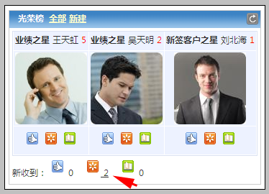

“新收到”中，会把最新收到的表示分类以数字的方式显示出来。点击数字，如下图：
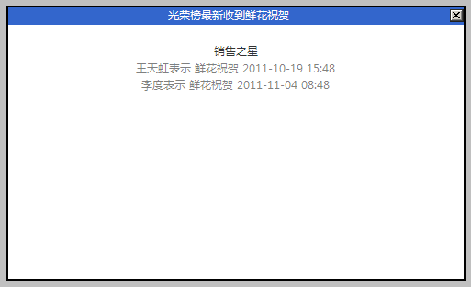
记录上榜员工的称号，还有近期收到表示一下的明细。

光荣榜详细展示界面
点击光荣榜中“全部”，如下图：
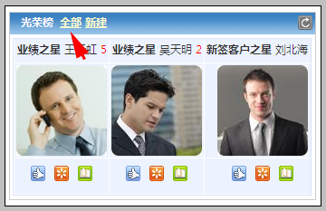

进入光荣榜详细展示界面，如下图：
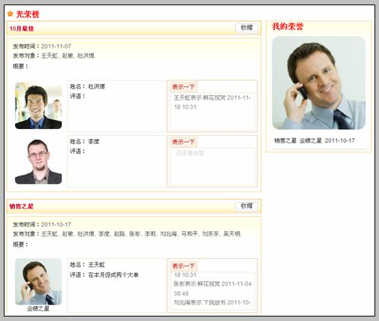

说明：将所有的发布主题以列表的形式都展示出来。
点击“收缩”，会将主题列表收缩起来，只展示主题，如下图：
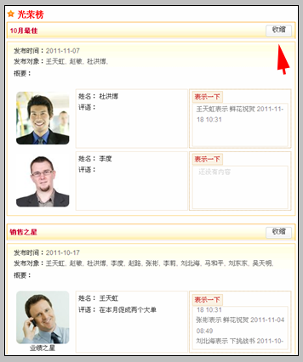

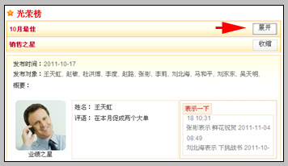

相应，点击“展开”会展示所有主题列表。
点击“表示一下”，如下图：
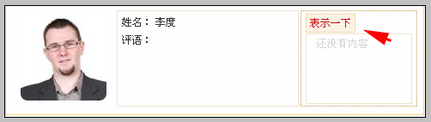

可以给予掌声鼓励、鲜花庆祝、下挑战书（每一个用户只能对每一个上榜员工表示一次），如下图：
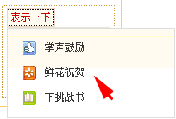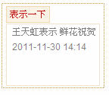
如点击“鲜花祝贺”后，在“表示一下”下面的会有“员工名字+表示内容+时间”方式记录。多条记录会以滚动方式显示。
“我的荣誉”，如下图：
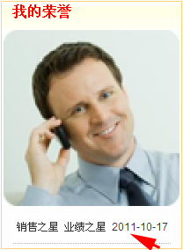
会将自己获得的荣誉（包括已经停展的）以“主题+称号+时间”的方式罗列出来。

新建和发布光荣榜
新建：建立光荣榜。
方法一：在工作台界面上光荣榜中点击“新建”，如下图：
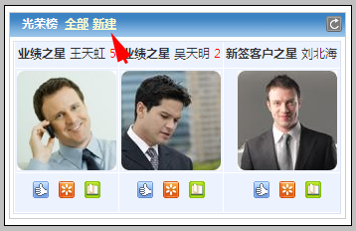
方法二：在工作台下拉菜单中点击光荣榜，如下图：
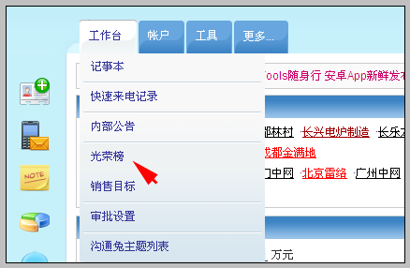

在光荣榜列表中点击“新建”，如下图：
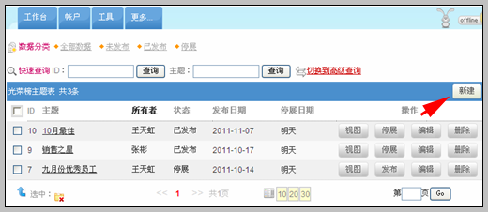

进入“新建”界面，如下图：
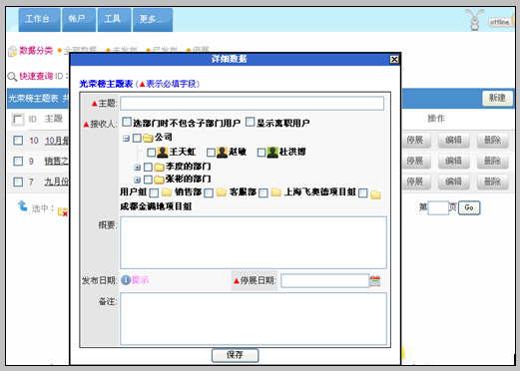

输入主题（光荣榜的主题，当有多个光荣榜时，区分不同光荣榜）、接收人（也叫发布对象，表示能够在工作台看到此榜单的用户）、停展日期（在工作台撤销展示的日期）。
以“11月优秀员工”为例，主题：11月优秀员工，接收人：公司所有员工，停展日期：2011-12-31，如下图：

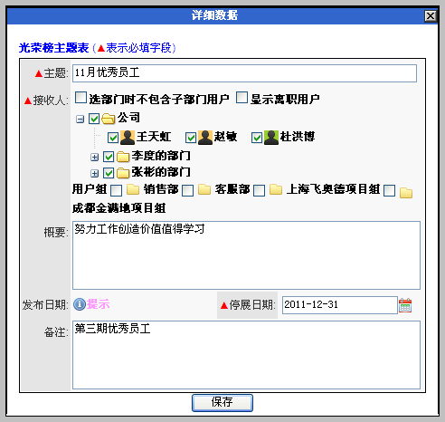
点击“保存”按钮，进入光荣榜编辑界面，如下图：
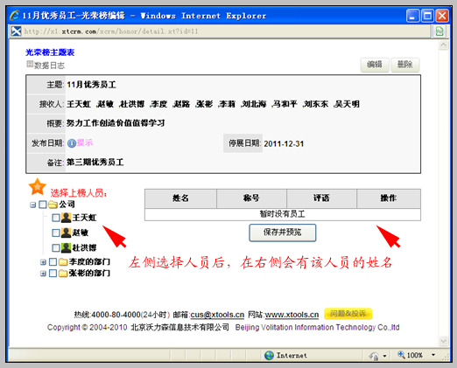

在左下方的员工树中，选择上榜员工，右下方可以对选中的员工给予称号和评语。
录入完成后，点击“保存并预览”，如下图：
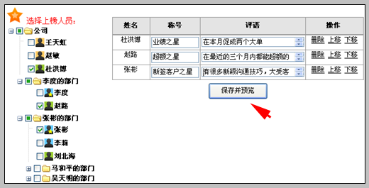
说明：
在“保存并预览”前，可以在“操作”中对录入的员工进行删除和改变顺序的操作。

保存成功后，会进入预览界面，如下图：
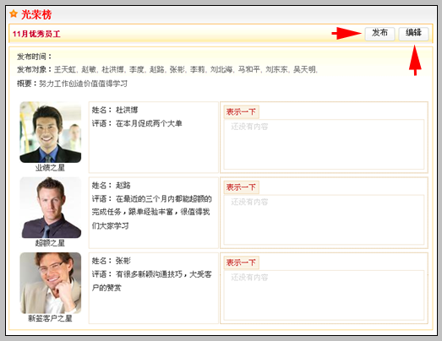

点击“发布”可以对此主题的光荣榜进行展示。
点击“编辑”可以返回保存之前的界面进行修改。
关闭预览窗口，回到光荣榜列表界面，如下图：
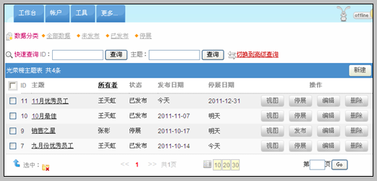
在这里可以对光荣榜进行维护。

光荣榜维护
功能入口：
  - 点击工作台下拉菜单中光荣榜。
  - 点击工作台“新建”，关闭“详细数据”窗口。
注意：这两个入口都可以进入到光荣榜列表界面。
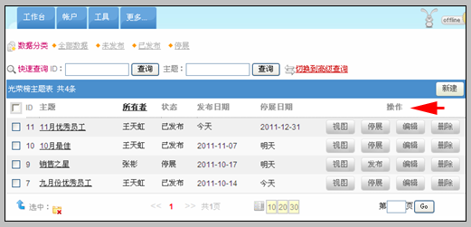
维护界面的主要功能如下：
：进入所选光荣榜主题列表界面，可以进行停展和编辑。
：对所选光荣榜停止在工作台页面的展出。
：对所选光荣榜开始在工作台页面的展出。
：对所选光荣榜基本信息进行编辑，包括主题、停展日期、上榜员工等。
：对所选光荣榜进行删除。

权限说明：
老板用户、主管用户、主管助理用户可以新建光荣榜；
老板用户对任何光荣榜都有修改、删除权限；
主管（主管助理）用户可以互相修改或者删除建立的光荣榜，但不能修改或者删除同级主管（主管助理）用户建立的光荣榜；
普通员工没有光荣榜的新建、编辑权限。

国家增加塞尔维亚 Serbia、斯洛文尼亚Slovenia 欧洲等信息
在新建企业（个人）客户中客户基本信息，“国家或地区＂新增了塞尔维亚 Serbia、斯洛文尼亚Slovenia 欧洲、波多黎各Puerto Rico 北美洲、冈比亚 Gambia 非洲等国家信息，如下图：
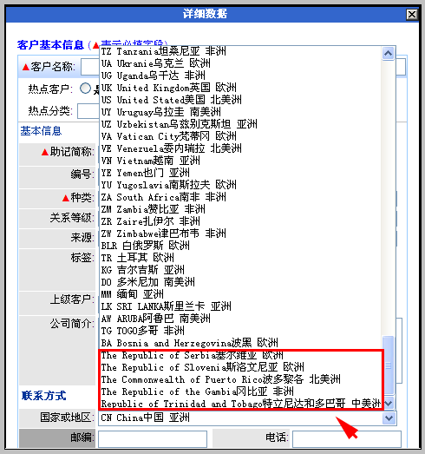
使录入客户的基本信息更准确。

补充统计图表、综合报表、同比环比等表中过滤退货数据的说明
以综合报表中人员签署合同明细表年度表为例，如下图：
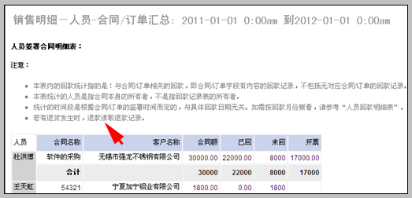
增加了：“若有退货发生时，退款读取退款记录。”退货说明。

维修部数量扩大到24个
有管理权限的老板用户在帐户->系统设置->维修工单->维修部数量，如下图：
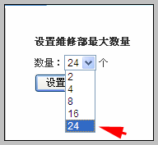
从8个扩大到24个，方便企业部门设置。

客户视图添加地图功能
通过地图可以方便用户查询客户办公周边环境。通过查看周边客户，在销售人员拜访客户时能随便拜访周围的客户，节约时间，提高效率。

功能操作：

地址打标
在客户视图中添加地图功能，以“北京沃立森德软件技术有限公司”为例，如下图：
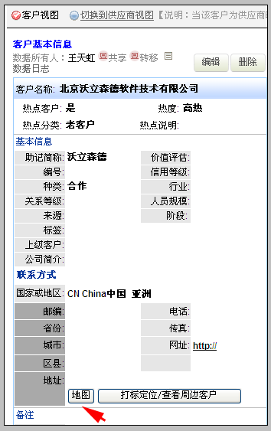

如没有填写地址时，点击“地图”，会提示请填写客户的地址，如下图：
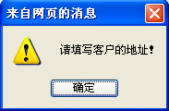

“确定”后，点击客户基本信息右上角的“编辑”填写客户信息，点击“地图”，如下图：
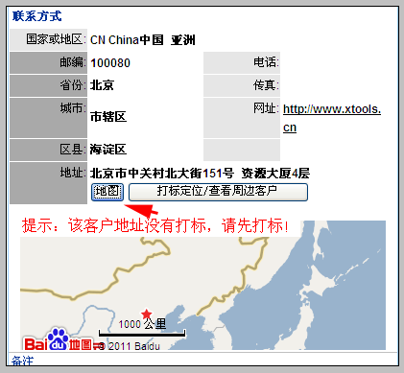

提示：该客户地址没有打标，请先打标，点击“打标定位/查看周边客户”，如下图：
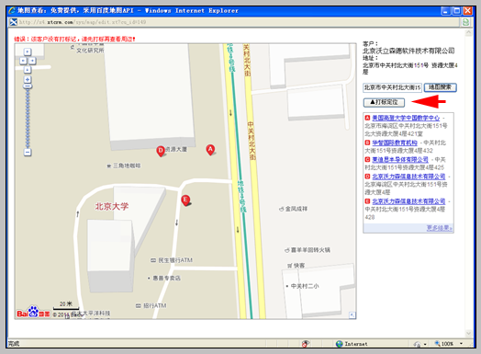
点击“打标定位”，鼠标在地图移动，如下图：
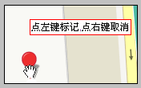

找到对应的位置后，左键单击，如下图：
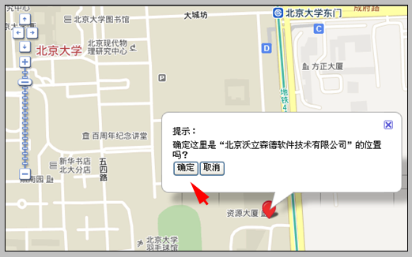

“确定”后，就能把客户地址标记在所点击的位置上。如下图：
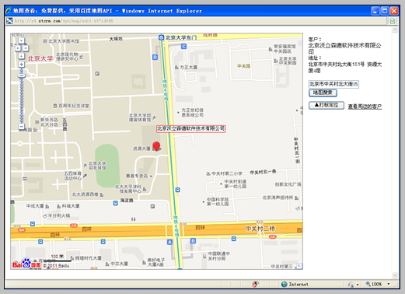

查看该客户周边的客户
在前面的界面上，点击右上角“查看周边的客户”，如下图：
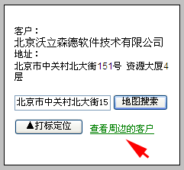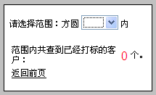

选择范围，可以查看周边的客户，以方圆“10km”，如下图：
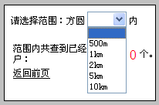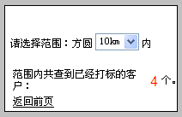

查询出4个用户，显示在左边地图区域，如下图：
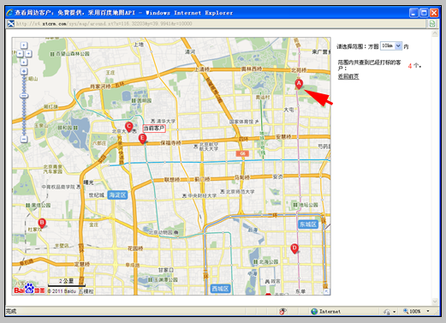
以“A”为例，鼠标移动到“A”会出现公司名称和地址，如下图：
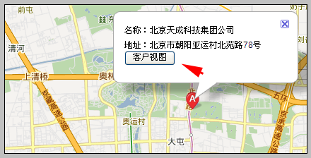

点击“客户视图”，会打开客户视图，如下图：
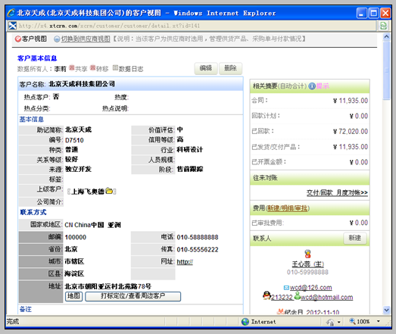

所有角色添加“更多”菜单
以老板用户的工作台为例，如下图：
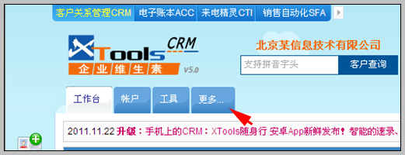

点击“更多”，会把全部功能菜单的展示，如下图：
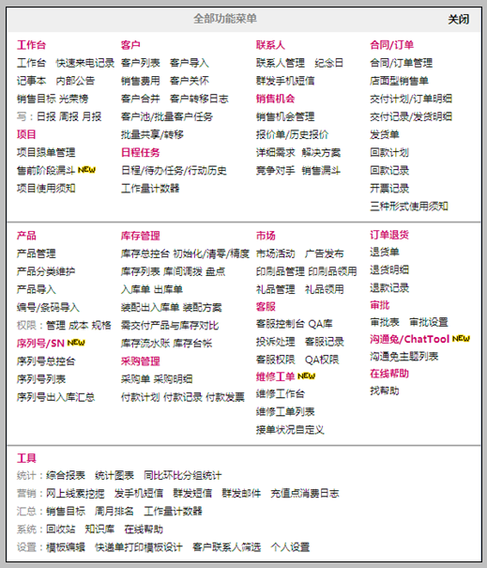
用“更多”收录用户所有功能菜单的让工作台更清爽，用户查找功能更直接更方便。

切换宋体、雅黑字体操作
以老板用户工作台为例，在工作台右上角，如下图：
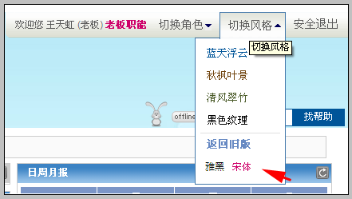
切换风格，中增了了“雅黑”“ 宋体”，可以点击进行切换。让界面字体显示更清晰。

年终数据大盘点中增加“去年”和“今年”的数据统计
在老板用户工作台，年度数据大盘点增加了“今年”“去年”，如下图：
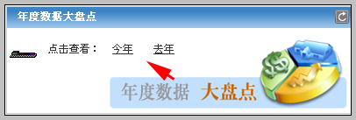

以“去年”为例，点击后，如下图：
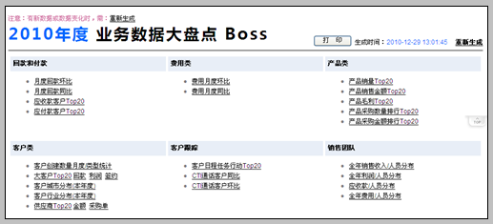
会把2010年的数据表都罗列出来，不用再去选择年度。

老板用户上手引导flash升级（按全新的5.0界面制作）
通过视频教程，把老板用户常用的功能操作，让用户轻松掌握使用方法。

登录老板用户，会有“BOSS上手教程”，如下图：
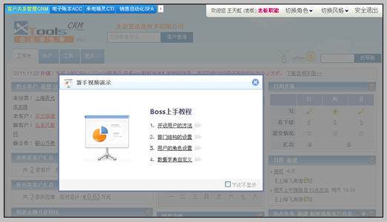

以“开设用户的方法”为例，如下图：
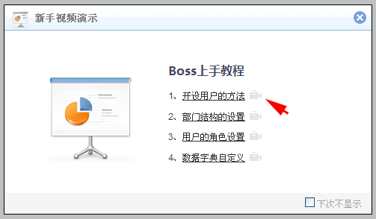

点击后，会打开一个新的网页，播放“开设用户的方法”的教程，如下图：
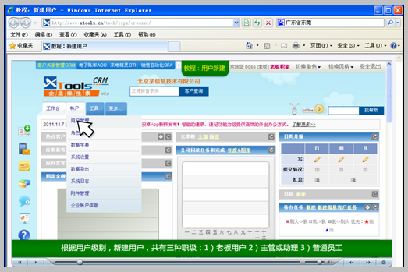

可以设置登录时，不再显示，如下图：
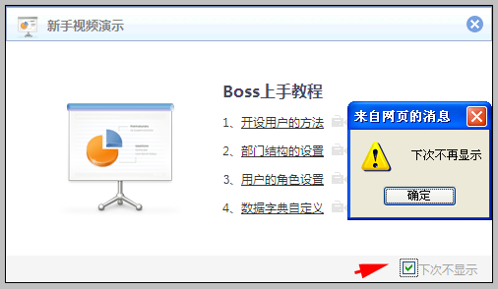

勾选上以后，登录后就不再有提示，如想再次查看，在工作台左侧“视频演示”，如下图：
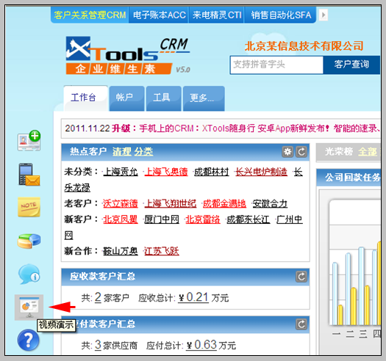

点击后，会再“BOSS上手教程”的界面，如下图：
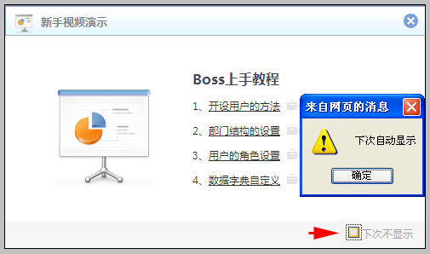
把“下次不显示”前的勾去掉，下次登录会出现“BOSS上手教程”。

本次升级全部功能：
新增：光荣榜
新增：塞尔维亚 Serbia、斯洛文尼亚Slovenia 欧洲、波多黎各Puerto Rico 北美洲、冈比亚 Gambia 非洲等国家信息
新增：统计图表、综合报表、同比环比等表中过滤退货数据的说明
新增：维修部数量扩大到24个
新增：客户视图下添加地图功能
新增：所有角色添加“更多”菜单
新增：切换宋体、雅黑字体操作
新增：年终数据大盘点中去年和今年的数据统计
新增：老板用户上手引导flash升级（按全新的5.0界面制作）

优化：5.0界面显示
优化：工作台任务新建及列表高级查询时系统“离职用户”显示
优化：右上角导航操作
优化：权限变更后系统重新登录

修正：二次打开公告时，无法新建表格、插入图片等问题；
修正：CTI统计表一和二，数据量大于10000条时，无法查看统计的BUG；
修正：没有成本价管理权限的库管在台账中，不显示入库合计金额值
修正：销售预测日期控件错误提示的问题
修正：店面型销售单的重量字段BUG修改
修正：富文本编辑器中的编号及边框显示问题
修正：个人版的附件删除功能（包含客户宝）
修正：短时间内连续操作系统导出对系统数据的影响

北京沃力森信息技术有限公司 产品部
2011-11-30

